
地点： 杭州国际博览中心（杭州市萧山区钱江世纪城奔竞大道353号）
时间：2025年8月20日-21日

概述
应市场发展需求与行业呼吁，全球知名的商业会展主办机构英富曼会展集团旗下核心展会——自1998年起在上海已成功举办29届的CBE中国美容博览会（简称：CBE），整合全球美妆新资源，于2024年9月行业采购集中季，在电商之都——杭州举办首届“CBE杭州国际美容博览会”（简称：CBE杭州展）。这意味着CBE双城双展战略布局正式启航，通过上海与杭州，深度服务中国化妆品产业，助力中国化妆品产业迈入强国之列。
应行业与市场的强烈呼吁，2025年CBE杭州国际美容博览会定档于2025年8月20-21日在杭州国际博览中心举办。 展会以“GO! 新美妆”为主题，落地新品牌、新原料、新玩家、新内容；以CBE优选标准，全力引入来自全球20个国家及地区的600+化妆品企业展商，及弹性供应链、红人机构、潮流渠道等新资源；聚焦已成为中国美妆行业重要组成部分的中国美妆新势力品牌与中国新原料，推动产业创新升级，丰富消费者选择，提升中国品牌的全球影响力。

展会规划
40000 平方米展区 1000+ 全球美妆品牌
5万+ 全球专业买家 20+ 国家及地区
2025 年CBE杭州展，将吸引超过 20 个国家及地区的 1000+美妆品牌参展，5万+全球专业观众参观，使用杭州国际博览中心4 大展馆，并打造3大主题区；并逐年发展，展览面积有望在 3 年内超过 10 万平方米，将成为杭州市萧山区展览业的一大国际展会。同时，CBE杭州展，将通过创新、时尚、科技、国际化、数字化等关键词，为杭州城市发展添砖加瓦。

展会亮点
GO！新美妆
新国货：品质，生命力，影响力，口碑度……
新进口：品质，适应度，灵活度，成长力……
新科技：弹性，创新性，响应度，先见性……
新零售：敢创新，有流量……
GO ！新资源
引领趋势的潮流零售店
活力十足的创新美妆店
创造标杆的百货/购物中心
种草&带货的5000+红人
适应未来的新代理商
捕获流量的线上零售店
洞见行业的采购决策者
需求精准化的数字工具
……
GO! 新未来
四大展馆
两大主题展区

 谁来参展？（展商范围）
品牌商
零售商（化妆品店/百货/电商等）
品牌代理商/分销商/批发商/进口代理
美容院/美容中心/其他美容服务
生产商/工厂（OEM、包装、机械、原料）
贸易商及代理商（包装、机械、原料）
其他行业相关服务商
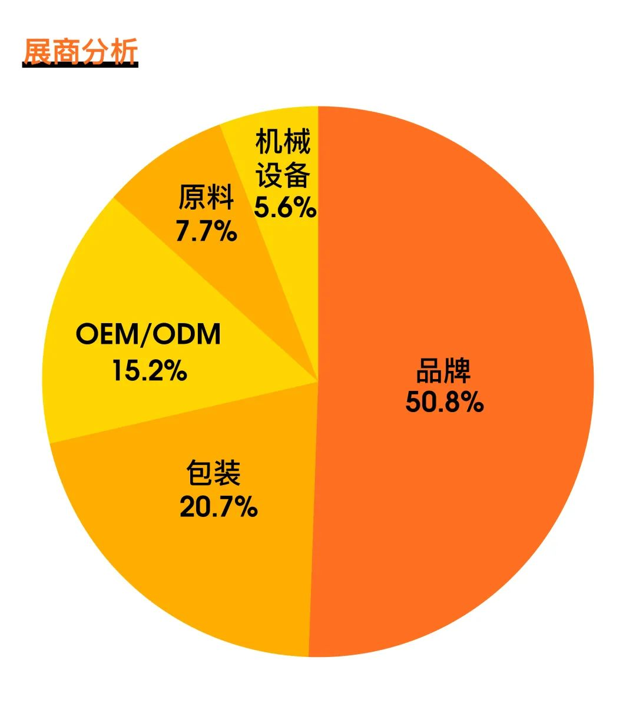

谁来参观？（观众分类）
化妆品专营/专卖/连锁店
百货/超市/购物中心
孕婴童店
药店
免税商店
线上零售商
代理商/分销商
批发商/进口代理
媒体协会及其他
美容院/美容中心/其他美容服务
品牌商/生产商
CBE杭州展汇聚了来自全国乃至全球的专业买家，从观众类型看，线上零售商占比29.1%，线下零售商占比25.2%，供应链采购占比21.3%；从观众身份看，采购人员占比31.1%，董事长/总经理/管理层占比19.8%；从观众参观目的看，找品牌/产品占比35.3%，找工厂/上游供应链占比30.4%。
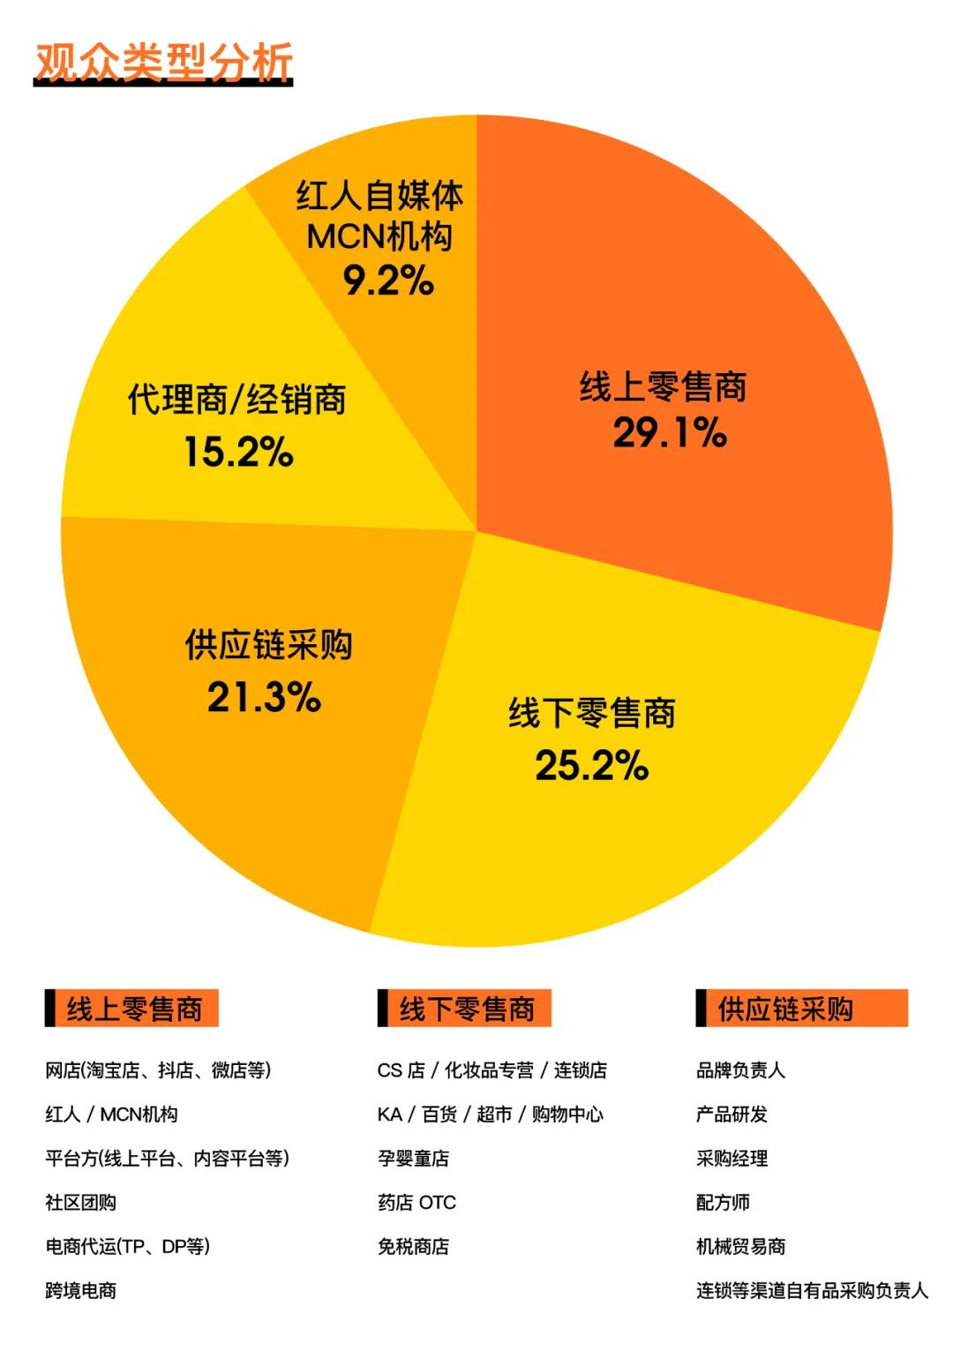

展会平面图
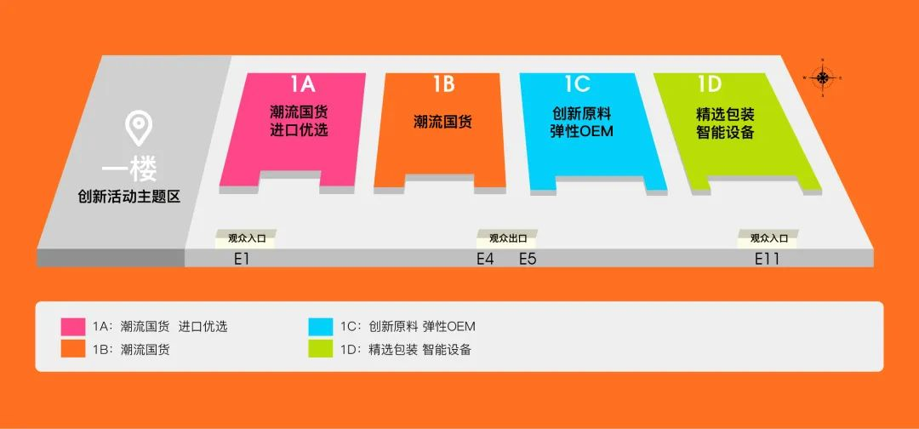

展会管理机构：上海百文会展有限公司
地址：上海市淮海中路300号香港新世界大厦22F
展位销售：高经理
电话：+86 158 2112 2778
微信：+86 133 7001 0128
传真：+86 21 2326 3701
邮箱：160111728@qq.com



